1 – أحدد النمط ثم أكمل الفراغ :

2 , 4 , 6 , ...... , 10 , 12 , ........

2 – اكتب الصيغتان اللفظية والقياسية للعدد:

3+ 40 + 500 + 6000 + 10000

الصيغة القياسية ..................

الصيغة اللفظية .....................................................................................

3 - قارن بين العددين بوضع علامة ( > , < , = ):

34 43 , 66 66 , 345 56

4 – أوجد ناتج الجمع :

534

+ 207

5 – أوجد ناتج الطرح :

902

* 333

6 – أوجد ناتج الضرب :

5 × 2 = ........ , 7 × 7 = .......... , 6 × 6 =..........

9× 5 = ........ , 4 × 1 = ........ , 7 × 5=.........

7 – أوجد ناتج القسمة

10 ÷ 2 = ........ , 3 ÷ 3 = ......... , 36 ÷ 9 = ..........

7 ÷ 1 = ....... , 8 ÷ 2 = ........ , 30 ÷ 5 = .........

8 – احسب محيط الشكل التالي : 7 سم

محيطه .......................................

3 سم 3 سم

7 سم

9 – اكتب الزمن الذي تشير إليه الساعة :

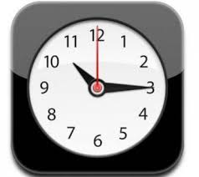 ......... : .......... ..................................

10 – ما اسم المجسمات التالية





..................................... .......................

11 – ما اسم الأشكال التالية :

.................

..................

... ....................

.....................

12 – اكتب الكسر الذي يمثل الجزء المظلل :

|  |  |  |  |  |  |  |
| --- | --- | --- | --- | --- | --- | --- |
|  |  |  |  |  |  |  |

................